Перелік питань з навчальної дисципліни:
фізика
Спеціальність: 184 «Гірництво»
освітній рівень: «бакалавр»

№  п/п | Текст завдання
1. | Закони класичної (ньютонівської) механіки, придатні для опису руху:
2. | Система відліку - це сукупність:
3. | Модуль миттєвої швидкості матеріальної точки розраховується в загальному випадку за формулою:
4. | Модуль миттєвого прискорення в загальному випадку розраховується за формулою:
5. | Велосипедист проїхав першу половину шляху зі швидкістю 6км/год, а другу – зі швидкістю 12/год. Яка середня швидкість руху велосипедиста?
6. | Вектор миттєвого прискорення направлений:
7. | Кінематичні рівняння руху двох матеріальних точок мають вигляд х₁ =2t+3t²-4t³ та х₂ =-3t+3t²+5t³. Визначити момент часу, в який прискорення цих точок будуть рівні?
8. | Пройдений шлях в загальному випадку розраховують за формулою:
9. | Матеріальна точка рухається вздовж прямої так, що її прискорення лінійно зростає і за першу секунду досягає значення 50м/с² . Визначити швидкість точки в кінці першої секунди.
10. | Пройдений шлях за певний проміжок часу рівний:
11. | Які фізичні величини складають основу Міжнародної системи одиниць (СІ) в механіці?
12. | Траєкторія - це:
13. | Формулювання першого закону Ньютона:
14. | Коректний математичний запис другого закону Ньютона в узагальненому вигляді:
15. | Формулювання третього закону Ньютона:
16. | Тверде тіло рухається поступально якщо:
17. | Математичний запис основного закону динаміки поступального руху твердого тіла:
18. | Човен масою 90 кг та довжиною 3 м стоїть в нерухомій воді. Рибак масою 90 кг переходить з носа на корму. Нехтуючи опором води визначте відстань, на яку при цьому переміститься човен.
19. | Тіло масою 2,5 кг рухається прямолінійно за законом s=3 – 4t + t² (s в метрах). Визначити силу, яка діє на тіло в кінці першої секунди руху.
20. | Тіло масою m = 3 кг рухається прямолінійно за законом s = A - Bt - Сt ³ (А = 3 м, В = 2 м / с, С = -0,25 м / с ³). Визначте силу, що діє на тіло в кінці четвертої секунди руху.
21. | Тіло масою 2,8 кг рухається прямолінійно за законом s=3 – 2t (s в метрах). Визначити силу, яка діє на тіло в кінці першої секунди руху.
22. | Радіус-вектор матеріальної точки - це:
23. | Радіус – вектор матеріальної точки змінюється в часі за законом $\vec{r}=4t\vec{i}+(5t−1)\vec{j}+2\vec{k}$. Яке прискорення?
24. | Суцільний циліндр масою m = 4 кг котиться без ковзання по горизонтальній поверхні. Лінійна швидкість осі циліндра дорівнює 1м / с. Визначити повну кінетичну енергію.
25. | Зв'язок векторів лінійної і кутової швидкості:
26. | Кут повороту можна розрахувати в загальному випадку за формулою:
27. | Зв'язок кутового і тангенціального прискорень:
28. | Миттєва кутова швидкість у загальному випадку визначається за формулою:
29. | Колесо автомашини обертається рівносповільнено. За 2 хвилини воно зменшило частоту обертання від 10/π до 5/π хв⁻¹ . Яке кутове прискорення?
30. | Диск розкручується так, що за 20 секунд частота обертання зростає від 30/π до 40/π с⁻¹. Яке кутове прискорення диска?
31. | Диск розкручується так, що за 40 секунд частота обертання зростає від 60/π до 80/π с⁻¹ .Яке кутове прискорення диска?
32. | Модуль моменту імпульсу матеріальної точки, що рухається по колу радіусом R зі швидкістю v
33. | Математичний запис основного закону динаміки обертального руху твердого тіла навколо нерухомої осі в загальному випадку (через момент імпульсу):
34. | Момент інерції твердого тіла відносно осі обертання розраховується за формулою: 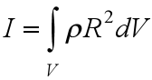, де:
35. | Вираз для моменту імпульсу твердого тіла відносно нерухомої осі в загальному випадку через характеристики обертального руху:
36. | Математичний запис основного закону динаміки обертального руху твердого тіла навколо нерухомої осі в загальному випадку (через кутове прискорення):
37. | Момент інерції твердого тіла відносно осі обертання 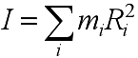, де R_{i}:
38. | Математичний запис теореми Штейнера 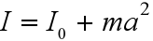, де  I₀ - момент інерції тіла відносно:
39. | Математичний запис основного закону динаміки обертального руху твердого тіла відносно нерухомої точки в загальному випадку:
40. | Одиниця моменту сили:
41. | Одиниця моменту імпульсу:
42. | Момент інерції матеріальної точки відносно осі обертання визначається за формулою:
43. | Момент інерції тонкого однорідного стержня відносно осі обертання, яка проходить через його середину і перпендикулярна до нього, знаходиться як $I_{0}=\frac{1}{\text{12}}{\text{ml}}^{2}$ , де l - довжина стержня. Тоді відносно паралельної осі, яка проходить через кінець стержня, визначається за формулою:
44. | Вказати варіант правильного означення математичного маятника:
45. | Вказати рівняння гармонічних коливань, якщо ω₀ - частота власних коливань, ω - частота вимушених коливань:
46. | Рівняння гармонічного коливання матеріальної точки має вигляд: x = Acos(ω₀t + α). Яка величина є зміщенням в будь-який момент часу?
47. | Який з виразів відповідає диференціальному рівнянню вільних гармонічних коливань?
48. | Вказати правильне означення амплітуди коливань:
49. | Який з цих виразів є означенням фази коливань?
50. | Для яких систем справедливий закон збереження імпульсу:
51. | Формула для розрахунку роботи постійної сили( – сила, S – шлях, 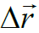 – вектор переміщення):
52. | Формула для розрахунку елементарної роботи змінної сили:
53. | Робота потенціальних сил залежить від:
54. | Формула для розрахунку кінетичної енергії матеріальної точки:
55. | В яких системах виконується закон збереження повної механічної енергії.
56. | Металевий диск скочується з висоти 0,3м по похилій площині. Яка буде швидкість центра мас диска, який скотився? Прискорення вільного падіння вважати рівним 10м/с² .
57. | Яку фізичну величину можна визначити як швидкість виконання роботи?
58. | Формула механічної роботи для змінної сили.
59. | На фізичне тіло, яке рухається горизонтально без тертя з миттєвою швидкістю 2м/с, діє сила 6Н під кутом 60⁰ до горизонту. Яку механічну потужність виконує ця сила?
60. | Абсолютно пружний удар - це
61. | Абсолютно непружний удар
62. | Людина масою m₁ = 60 кг, що біжить зі швидкістю v₁ = 8км/год, доганяє візок масою m₂ = 30 кг, що рухається зі швидкістю v₂ = 2км/год, і стає на нього. З якою швидкістю буде рухатися візок?
63. | Перше тіло масою 2 кг рухається зі швидкістю 6 м / с, друге нерухоме. Після зіткнення обидва тіла рухаються зі швидкістю 2 м / с. Знайти масу (кг) другого тіла.
64. | Тіло масою 3 кг, рухаючись зі швидкістю 6 м / с стикається з іншим тілом, що рухається в протилежному напрямку. Після удару обидва тіла зупинилися. Знайти початкову швидкість (м / с) другого тіла, якщо його маса - 2 кг.
65. | На тіло, що рухається прямолінійно, діє змінна сила. Знайдіть роботу (Дж) цієї сили :  F, H  0 1 2 3 4 S, м  2  4
66. | Яку роботу треба виконати, щоб зупинити маховик, що обертається з кутовою швидкістю 2 рад/с? Момент інерції маховика відносно осі обертання дорівнює 3 кг*м².
67. | Однорідний диск масою m і радіусом R обертається з кутовою швидкістю ω відносно осі, що проходить перпендикулярно диску через його центр. Кінетична енергія обертального руху диска дорівнює кmR²ω², де к рівне:
68. | Однорідний стержень масою m, довжиною l обертається з кутовою швидкістю ω відносно осі, що проходить перпендикулярно стержню через його центр. Кінетична енергія обертального руху стержня дорівнює кml²ω², де к рівне:
69. | Дві пружини, жорсткість яких 7кН/м і 3кН/м, з’єднали послідовно. Визначити жорсткість пружної системи.
70. | Як зміниться сила взаємодії двох точкових зарядів при перенесенні їх із середовища з відносною діелектричною проникністю $ε$ у вакуум (R = const)?
71. | З якою силою діє однорідне електричне поле, напруженість якого 2000 В/м, на точковий заряд 5 · 10⁻⁶ Кл?
72. | Перший позитивний заряд, який знаходиться на відстані 8см від точки А, створює в ній напруженість електричного поля 50В/м, а інший позитивний заряд, який знаходиться на відстані 6см, створює напруженість 100 В/м. Яка напруженість електричного поля в точці А, якщо заряди розміщені на відстані 10см?
73. | Вказати закон Кулона в узагальненому вигляді:
74. | Вказати формулу напруженості електричного поля точкового заряду:
75. | В яких одиницях вимірюється напруженість електричного поля?
76. | Вказати теорему Остроградського-Гаусса про потік вектора напруженості електростатичного поля:
77. | Вказати формулу напруженості електричного поля нескінченної рівномірно зарядженої прямої:
78. | Вказати формулу напруженості електричного поля нескінченної рівномірно зарядженої площини:
79. | Вказати формулу роботи по переміщенню електричного заряду в електричному полі:
80. | Вказати формулу зв’язку напруженості та потенціалу електричного поля:
81. | Вказати формулу електроємності кулі:
82. | Вказати формулу енергії електричного поля зарядженого тіла:
83. | Вказати формулу енергії електричного поля зарядженого конденсатора:
84. | На якому рисунку правильно зображено однорідне електричне поле?
85. | Принцип суперпозиції електричних полів має вираз:
86. | Вкажіть загальний вираз для потоку вектора напруженості крізь довільну поверхню $S$:
87. | Завершіть фразу: «Потік вектора напруженості електричного поля крізь довільну замкнену поверхню у вакуумі дорівнює алгебраїчній сумі…
88. | Яка з формул виражає циркуляцію напруженості електростатичного поля?
89. | Вказати, яка відповідь може бути закінченням фрази: «Потенціал даної точки електростатичного поля – це скалярна фізична величина, яка чисельно дорівнює…
90. | Яке значення набуває потенціал у внутрішніх точках зарядженого провідника?
91. | Як напрямлений вектор напруженості поля всередині від’ємно зарядженого провідника?
92. | Вказати формулу електричної ємності плоского конденсатора:
93. | Вказати формулу для визначення ємності батареї n конденсаторів, які підключені послідовно:
94. | Як співвідносяться потенціали електричного поля точкового заряду $\text{+q}$ в точках поля $B i C$, якщо $\text{OB=BC}$?  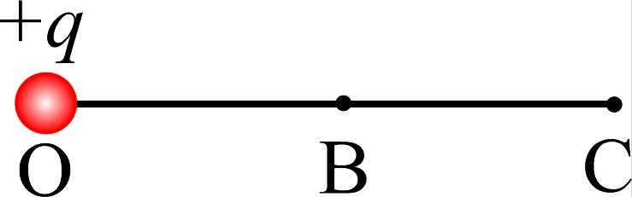
95. | Яка з перерахованих формул для густини енергії $w_{п}$ електростатичного поля у діелектрику із діелектричною проникністю $ε$ правильна?
96. | Плоский повітряний конденсатор, площа пластин якого дорівнює $S$, а віддаль між пластинами $d$, складає з індуктивністю $L$ ідеальний коливний контур. По центру конденсатора, паралельно до його обкладок, розташовується дуже тонка металева пластинка товщиною $l\text{<<}d$ та площею $S$. Як зміниться частота власних коливань електричного контуру?
97. | Точковий заряд $q$ знаходиться в центрі сферичної поверхні. Як зміниться потік вектора напруженості електростатичного поля $E$ крізь поверхню сфери, якщо збільшити радіус поверхні в 2 рази?
98. | Який вираз буде вірним для напруженостей зовнішніх і внутрішніх полів у провіднику?
99. | Який із виразів визначає ємність сфери?
100. | Яка із формул визначає ємність плоского повітряного конденсатора?
101. | Яка із формул виражає електричну ємність відокремленого провідника?
102. | До пластин плоского повітряного конденсатора прикладена різниця потенціалів 500 В. Після відключення конденсатора від джерела напруги в простір між пластинами внесли парафін (ε = 2). Визначте різницю потенціалів між пластинами після внесення діелектрика.
103. | До пластин плоского повітряного конденсатора прикладена різниця потенціалів 500 В. Відстань між ними d₁=1,5 мм. Пластини розсунули до відстані d₂ = 15 мм. Знайдіть різницю потенціалів конденсатора після розсування пластин, якщо джерело напруги відключалося.
104. | Яке із співвідношень відповідає ємності n паралельно з’єднаних конденсаторів?
105. | Розташувати одиниці вимірювання ємності в порядку зростання величини: 1. пФ 2. мкФ 3. нФ 4. мФ
106. | Якщо $n$ однакових конденсаторів з’єднати послідовно і зарядити до напруги $U$, а потім перемкнути їх так, щоб вони сполучилися паралельно (однаковими полюсами), то на клемах батареї маємо напругу
107. | Прикладене до діелектрика зовнішнє електричне поле
108. | Вказати формулу залежності опору провідника від його геометричних розмірів:
109. | Вказати закон Ома для однорідної ділянки кола:
110. | Вказати закон Ома в диференціальній формі:
111. | Вказати закон Ома для замкненого кола:
112. | Вказати формулу потужності електричного струму:
113. | Вказати формулу роботи постійного електричного струму:
114. | Вказати закон Джоуля-Ленца в диференціальній формі:
115. | Ідеальний прилад для вимірювання різниці потенціалів …
116. | Різницю потенціалів можна виміряти …
117. | За напрямок електричного струму приймають напрямок …
118. | Однорідна ділянка електричного кола – це ділянка, яка містить…
119. | Електрорушійною силою називається скалярна фізична величина, що дорівнює
120. | Електрорушійна сила джерела струму (ЕРС) визначається виразом
121. | Питомий опір вимірюється в (CI):
122. | Яке експериментально встановлене співвідношення між питомою електропровідністю $σ$і температурою $T$ простих металів?
123. | Електричне коло містить 4 вузли. Скільки рівнянь потрібно записати за І правилом Кірхгофа?
124. | Питома провідність вимірюється в (CI) :
125. | Електричне коло містить 4 контури з двома джерелами ЕРС. Скільки незалежних рівнянь можна записати за ІІ правилом Кірхгофа?
126. | Вкажіть вираз для різниці потенціалів на кінцях неоднорідної ділянки кола, яке містить одне джерело ЕРС  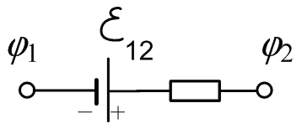
127. | Коефіцієнт корисної дії джерела електричного струму тим більший, чим
128. | Який заряд (в Кл) проходить крізь поперечний переріз провідника за 5 с, якщо за цей час сила струму лінійно зростає від 0 до 12 А?
129. | Між пластинами плоского конденсатора розміщено два шари діелектрика - слюдяна пластинки (ε₁ = 7) і парафін (ε₂ = 2). Напруженість електростатичного поля в шарі слюди 140 кВ/м. Визначте напруженість електростатичного поля в парафіні.
130. | У скільки разів зросте верхня межа шкали вольтметра з опором 1 кОм, якщо до нього послідовно приєднати додатковий опір 9 кОм?
131. | Сила струму в провіднику опором 100 Ом рівномірно зростає від 0 до 5 А за 15 секунд. Визначте кількість теплоти, яка виділиться за цей час у провіднику.
132. | Сила струму в провіднику опором 100 Ом рівномірно спадає від 10 А до 0 за 30 секунд. Визначте кількість теплоти, яка виділиться за цей час у провіднику.
133. | Вкажіть математичний вираз, що визначає магнітний момент контура зі струмом.
134. | Який вираз визначає зв'язок між індукцією і напруженістю магнітного поля в середовищі?
135. | Який із математичних виразів відображає закон Біо-Савара-Лапласа 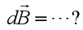
136. | Прямолінійний провідник зі струмом знаходиться в магнітному полі. Вказати кут між напрямком струму в провіднику і напрямком ліній магнітної індукції; якщо сила, що діє на провідник з боку поля, - максимальна.
137. | Два провідники розміщені так, як показано на рисунку. По провідниках течуть струми однакової величини і напрямку. В яких точках напруженість магнітного поля дорівнює нулю? 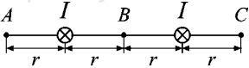
138. | Як залежить період обертання зарядженої частинки в однорідному магнітному полі від її швидкості?
139. | По двох паралельних провідниках протікають струми у одному напрямку. Як залежить сила взаємодії провідників від відстані d між ними?
140. | В магнітному полі індукцією В переміщується провідник зі струмом. Який вираз описує роботу сили Ампера?
141. | Квадратний провідний контур зі стороною 20 см і струмом I = 10 А вільно підвішений в однорідному магнітному полі з індукцією 0,2 Тл. Визначте роботу, яку необхідно здійснити, щоб повернути контур на 180 ° навколо осі, яка перпендикулярна напрямку магнітного поля.
142. | Лінії магнітної індукції
143. | Яка із формул виражає індукцію магнітного поля скінченного провідника зі струмом?
144. | Яка із формул виражає циркуляцію індукції магнітного поля?
145. | За якою із перерахованих формул можна розрахувати модуль сили Ампера?
146. | Заряд влітає в однорідне магнітне поле з індукцією В перпендикулярно до ліній поля. Якою буде траєкторія його руху в межах поля?
147. | Яка із формул виражає індукцію магнітного поля безмежного прямолінійного провідника зі струмом?
148. | Яка із формул виражає циркуляцію вектора напруженості магнітного поля?
149. | Заряд влітає в однорідне магнітне поле з індукцією В паралельно до ліній поля. Якою буде траєкторія його руху в межах поля?
150. | Яка із формул виражає індукцію магнітного поля в центрі кільцевого провідника зі струмом?
151. | Провідник зі струмом зігнули так, як показано на рисунку. Які з ділянок провідника не дають внеску в магнітне поле, створене струмом у точці А?  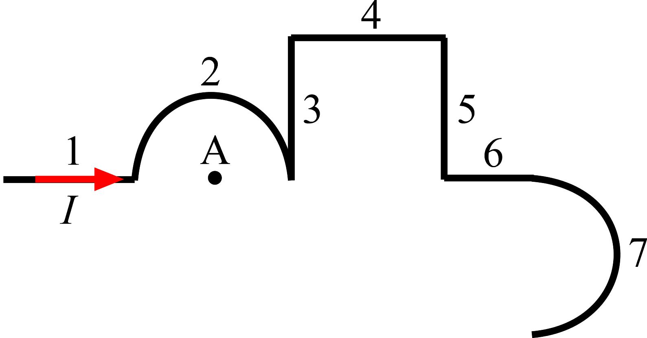
152. | По плоскому контуру з тонкого дроту тече струм I = 80 А. Визначити напруженість магнітного поля, яка створюється цим струмом в точці О, у випадку зображеному на рисунку. Радіус R зігнутої частини контуру дорівнює 30см.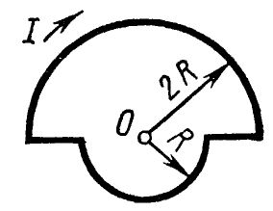
153. | По плоскому контуру з тонкого дроту тече струм I = 80 А. Визначити напруженість магнітного поля, яка створюється цим струмом в точці О, у випадку зображеному на рисунку. Радіус R зігнутої частини контуру дорівнює 20см.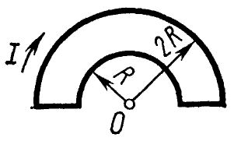
154. | По плоскому контуру з тонкого дроту тече струм I = 90 А. Визначити напруженість магнітного поля, яка створюється цим струмом в точці О, у випадку зображеному на рисунку. Радіус R зігнутої частини контуру дорівнює 20см.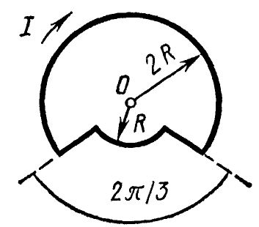
155. | Яка із формул виражає індукцію магнітного поля в середині соленоїда зі струмом?
156. | Яке із співвідношень виражає потік ліній вектора напруженості магнітного поля крізь замкнену поверхню?
157. | В яких одиницях вимірюється магнітний потік Ф в СІ?
158. | Як змінюється швидкість руху зарядженої частинки під дією сили Лоренца?
159. | На якому із рисунків правильно зображено лінії індукції магнітного поля нескінченного довгого прямолінійного провідника?
160. | Який з виразів є математичним записом закону Фарадея для явища електромагнітної індукції?
161. | Рамка рівномірно обертається в однорідному магнітному полі. Як зміниться максимальне значення е.р.с. індукції, якщо частоту обертання збільшити вдвічі?
162. | Як залежить індуктивність котушки, з мідного дроту, від сили струму в ній?
163. | Дві довгі котушки намотані на загальне осердя, причому індуктивності цих котушок 0,64 Гн і 0,04 Гн. Визначте, у скільки разів число витків першої котушки більше, ніж другий.
164. | В яких одиницях вимірюється індуктивність в СІ?
165. | Магнітне поле створюється провідником зі струмом. Як залежить енергія магнітного поля від сили струму в провіднику?
166. | Який зв'язок існує між силою струму в контурі і магнітним потоком через площину контура?
167. | Формула для розрахунку е.р.с. самоіндукції:
168. | Соленоїд містить N витків дроту; через соленоїд тече струм силою I. Як зміниться енергія магнітного поля соленоїда, якщо силу струму збільшити вдвічі?
169. | Є котушка індуктивністю 0,8 Гн і опором 8 Ом. Визначте, у скільки разів зменшиться сила струму в котушці через 0,1с, якщо джерело струму відключити і котушку замкнути накоротко.
170. | У однорідне магнітне поле з індукцією 0,3Тл поміщена прямокутна рамка з рухомою стороною, довжина якої 15см. Визначте ЕРС індукції, що виникає в рамці, якщо її рухлива сторона переміщається перпендикулярно лініям магнітної індукції зі швидкістю 10м/с.
171. | Визначити індуктивність котушки, якщо при рівномірній зміні в ній сили струму від 5 до 10 А за 1 с виникає ЕРС самоіндукції 60 В.
172. | Яке явище називається самоіндукцією?
173. | Під час руху постійного магніту відносно котушки, замкненій на гальванометр, в останній виникає електричний струм. Як називається це фізичне явище?
174. | В яких одиницях вимірюється магнітна індукція в СІ?
175. | Осердя трансформатора набирають з окремих пластин з метою:
176. | Робота трансформаторів змінного струму ґрунтується на явищі:
177. | У яких випадках у контурі виникає ЕРС індукції?
178. | Індуктивність довгого соленоїда визначається за формулою
179. | Який із виразів відповідає періоду коливань коливального контура?
180. | Який із виразів відповідає індуктивному опору?
181. | Який з виразів відповідає швидкості електромагнітних хвиль у середовищі?
182. | Основні термодинамічні параметри стану системи:
183. | Ідеальним газом називається:
184. | Стала Авогадро - це число:
185. | Кількість речовини розраховують за формулою (m – маса молекули, M – маса речовини, μ – молярна маса, N – число молекул, N_{A} – стала Авогадро):
186. | Рівняння Менделєєва-Клапейрона:
187. | Рівняння стану ідеального газу (через концентрацію):
188. | Формула для розрахунку середньої кінетичної енергії поступального руху молекули газу:
189. | Елементарна робота розширення (стискання) газу:
190. | Універсальна газова стала рівна роботі ізобарного розширення:
191. | Основне рівняння молекулярно-кінетичної теорії газів ( 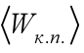 - середня кінетична енергія поступального руху всіх молекул газу; 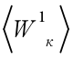- середня кінетична  енергія однієї молекули газу; 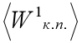- середня кінетична енергія поступального руху однієї молекули газу):
192. | Внутрішня енергія ідеального газу складається з:
193. | Формула для обчислення роботи розширення (стискання) газу при скінченній зміні його об'єму в загальному випадку:
194. | Число ступенів вільності — це найменше число незалежних параметрів, необхідне для визначення:
195. | Формула для розрахунку середньої кінетичної енергії молекули:
196. | Формула для розрахунку внутрішньої енергії ідеального газу:
197. | Формула для розрахунку молярної теплоємності ідеального газу:
198. | Рівняння Майєра:
199. | Одиниця молярної маси:
200. | Одиниця молярної теплоємності:

